Лабораторная работа: Классификация изображений MNIST (рукописные цифры)
Цель работы: Ознакомиться с задачей классификации изображений и реализовать нейронную сеть для распознавания рукописных цифр (0-9) на черно-белых изображениях размером 28x28 пикселей из набора данных MNIST.
Теоретическая часть:

1. Что такое задача классификации изображений?
Классификация изображений – это тип задачи компьютерного зрения и машинного обучения с надзором (supervised learning), в которой цель состоит в том, чтобы присвоить входному изображению одну или несколько меток (классов) из заранее определенного набора.
Входные данные: Изображение (в нашем случае – 28x28 пикселей, черно-белое).
Выходные данные: Метка класса (в нашем случае – цифра от 0 до 9).
Цель модели: Научиться автоматически анализировать пиксели изображения и определять, какую цифру оно изображает.

2. Набор данных MNIST
Описание: MNIST (Modified National Institute of Standards and Technology database) – это один из самых известных и популярных наборов данных для обучения и тестирования алгоритмов классификации изображений. Он содержит изображения рукописных цифр от 0 до 9.
Структура данных:
  - Изображения: Черно-белые (градации серого) изображения размером 28x28 пикселей.
  - Пиксели: Каждый пиксель представлен целым числом от **0 **(черный) **до 255 **(белый).
  - Метки: Каждое изображение сопровождается целочисленной меткой от 0 до 9, указывающей, какую цифру изображает картинка.
Размер выборок:
  - Обучающая выборка: 60,000 изображений.
  - Тестовая выборка: 10,000 изображений.
Зачем используется: Из-за своей простоты, однородности и большого объема MNIST стал стандартным "Hello, World!" для нейронных сетей. Он позволяет быстро проверить, работает ли базовая архитектура и процесс обучения.

3. Представление графических данных для нейронных сетей
Проблема: Нейронные сети, особенно полносвязные (Dense), работают с одномерными векторами чисел. Изображение 28x28 – это двумерная матрица.
Решение: Необходимо преобразовать 2D изображение в 1D вектор.
Метод: Flatten (Вытягивание) - это самый простой способ для полносвязных сетей.
Изображение размером 28x28 пикселей преобразуется в вектор длиной 28 * 28 = 784 элемента.
Порядок пикселей обычно идет по строкам.
Пример: Матрица [ [1, 2], [3, 4] ] станет вектором [1, 2, 3, 4].
  - В Keras: Используется слой Flatten(). Он не имеет обучаемых параметров, это просто операция переформатирования.

**4. Предварительная обработка данных **(Data Preprocessing)
- **Нормализация пикселей **(Normalization)
  - Проблема: Исходные значения пикселей находятся в диапазоне [0, 255]. Такие большие значения могут замедлить обучение или сделать его нестабильным.
  - Решение: Нормализация приводит значения пикселей в стандартный диапазон, обычно [0, 1].
  - **Метод **(для [0, 1]): Разделить все значения пикселей на 255.0. normalized_image = original_image / 255.0
  - Результат: Все значения пикселей теперь находятся в диапазоне от 0.0 до 1.0. Это ускоряет и стабилизирует обучение.
- **Кодирование меток **(Label Encoding)
  - Проблема: Метки представлены целыми числами (0, 1, 2, ..., 9). Для задачи многоклассовой классификации с функцией потерь categorical_crossentropy это не самый подходящий формат.
  - Решение: Использовать **One-Hot Encoding **(Прямое кодирование).
  - Как это работает:
    - Каждая метка-число преобразуется в бинарный вектор длины, равной количеству классов (10).
    - В этом векторе все элементы равны 0, кроме одного, равного 1. Позиция единицы соответствует исходной метке.
  - Пример:
    - Метка 3 → One-Hot вектор [0, 0, 0, 1, 0, 0, 0, 0, 0, 0]
    - Метка 0 → One-Hot вектор [1, 0, 0, 0, 0, 0, 0, 0, 0, 0]
  - В Keras: Используется функция to_categorical() из tensorflow.keras.utils.

5. Архитектура нейронной сети для классификации MNIST
Мы будем использовать **полносвязную **(Dense) нейронную сеть из библиотеки Keras.
- Слои модели:
  - **Flatten **(input layer)
    - Первый слой. Преобразует входное 2D изображение (28x28) в 1D вектор (784).
    - input_shape=(28, 28) указывает размерность входных данных.
  - **Скрытые слои **(Hidden Layers)
    - Обычно используются полносвязные (Dense) слои.
    - Функция активации: ReLU (Rectified Linear Unit) – популярный выбор для скрытых слоев, так как она помогает модели усваивать нелинейные зависимости, вычисляется быстро и помогает избежать проблемы затухающих градиентов.
    - Количество слоев и нейронов: Гиперпараметры. В базовом примере 1 скрытый слой с 256 нейронами.
  - **Выходной слой **(Output Layer)
    - Для многоклассовой классификации (10 классов) – 10 нейронов (по одному на каждый класс).
    - Функция активации: Softmax. Эта функция преобразует выходы 10 нейронов в распределение вероятностей. Сумма всех выходов равна 1. Каждый выход представляет вероятность принадлежности входного изображения к соответствующему классу.
    - Пример выхода Softmax: [0.1, 0.05, 0.05, 0.6, 0.05, 0.05, 0.02, 0.03, 0.04, 0.01]. Модель "думает", что это цифра 3 с вероятностью 60%.

6. Компиляция модели: Выбор функции потерь, оптимизатора и метрик
- **Функция потерь **(Loss Function)
  - Определяет, как модель "штрафуется" за ошибки.
  - Для многоклассовой классификации с one-hot кодированными метками используется categorical_crossentropy.
  - Она измеряет расхождение между предсказанным распределением вероятностей (выход Softmax) и фактическим one-hot вектором. Модель стремится минимизировать эту функцию.
- **Оптимизатор **(Optimizer)
  - Алгоритм, который обновляет веса сети для минимизации функции потерь.
  - Adam – популярный и эффективный адаптивный оптимизатор, который часто используется по умолчанию.
- **Метрики **(Metrics)
  - Используются для мониторинга производительности модели во время обучения и оценки.
  - Для классификации часто используется accuracy (доля правильно классифицированных образцов).
  - metrics=['accuracy']

7. Обучение и оценка модели
- Обучение: Используется метод model.fit(train_images, train_labels_one_hot, ...).
  - train_images: Массив нормализованных изображений формы (60000, 28, 28) (после нормализации) или (60000, 784) (после Flatten).
  - train_labels_one_hot: Массив one-hot векторов формы (60000, 10).
  - epochs: Количество циклов, в течение которых модель будет видеть весь обучающий набор данных.
  - batch_size: Количество образцов, обрабатываемых моделью за один шаг градиентного спуска (например, 128).
  - verbose: Управляет выводом информации о процессе обучения (0 - нет, 1 - прогресс-бар, 2 - одна строка на эпоху).
- Оценка: После обучения модель оценивается на отложенной тестовой выборке с помощью model.evaluate(test_images, test_labels_one_hot). Это дает представление о том, как модель будет работать на новых, невиданных данных.

8. Функция для классификации пользовательского изображения
- Цель: Позволить модели классифицировать изображение, которое не входило в исходный датасет MNIST.
- Шаги:
  - Загрузка изображения: Получить изображение (например, из файла).
  - Предобработка:
    - Преобразовать в черно-белое (градации серого).
    - Изменить размер до 28x28 пикселей.
    - Нормализовать пиксели в диапазон [0, 1] (разделить на 255.0).
    - Преобразовать в формат numpy array формы (28, 28) или (1, 28, 28) (если модель ожидает батч).
  - Предсказание: Использовать метод model.predict(processed_image).
    - Это возвращает массив вероятностей формы (1, 10) (для одного изображения).
  - Интерпретация результата:
    - Найти индекс элемента с максимальной вероятностью с помощью np.argmax(predictions, axis=1). Этот индекс и есть предсказанная цифра.
    - Получить значение максимальной вероятности с помощью np.max(predictions) для оценки уверенности модели.

9. Эксперименты и поиск оптимальной архитектуры
- Цель: Достичь высокой точности (в лабораторной указано >= 95%).
- Гиперпараметры для экспериментов:
  - **Количество эпох **(Epochs): Увеличение количества эпох может улучшить точность, но только до определенного предела. Дальнейшее обучение приведет к переобучению.
  - **Размер батча **(Batch Size): Влияет на скорость и стабильность обучения.
  - Количество скрытых слоев и нейронов: Увеличение сложности модели (больше слоев, больше нейронов) может повысить её выразительную способность, но также увеличивает риск переобучения и требует больше вычислительных ресурсов.
  - Оптимизаторы: Попробовать adam, rmsprop, sgd и сравнить результаты. У каждого есть свои параметры (learning rate и др.), которые также можно настраивать.
  - Регуляризация: Методы, такие как Dropout или L1/L2 регуляризация, помогают бороться с переобучением, особенно в более сложных моделях.

**10. Переобучение **(Overfitting)
- Определение: Модель слишком хорошо "запоминает" обучающие данные, включая шум и случайности, что приводит к низкой обобщающей способности (плохая работа на новых данных).
- Признаки переобучения в ходе обучения:
  - Точность на обучающих данных (accuracy) продолжает расти.
  - Точность на тестовых/валидационных данных (val_accuracy) перестает расти и начинает падать.
  - Потери на обучающих данных (loss) продолжают падать.
  - Потери на тестовых/валидационных данных (val_loss) перестают падать и начинают расти.
- Мониторинг: Важно отслеживать точность и потери на тестовом наборе (или выделенном валидационном наборе) в процессе обучения. Это критически важно для определения оптимального момента остановки обучения.

11. Визуализация процесса обучения
- Метод model.fit() возвращает объект History, который содержит значения метрик (loss, accuracy, val_loss, val_accuracy если использовалась валидация) на каждой эпохе.
- Построение графиков этих значений с помощью matplotlib позволяет:
  - Отслеживать динамику обучения.
  - Определить, растет ли точность и снижается ли ошибка.
  - Выявить признаки переобучения.
  - Сравнивать эффективность различных архитектур моделей или гиперпараметров.

**Практическая часть **(Ход работы)

1. Подготовка
- Убедитесь, что установлены необходимые библиотеки: tensorflow, matplotlib
- Набор данных MNIST встроен в Keras, дополнительная загрузка не требуется.

2. Импорт библиотек
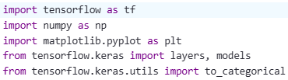

3. Загрузка и анализ данных
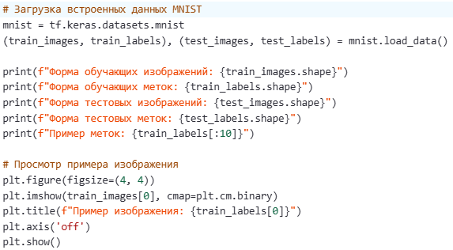

4. Предобработка данных
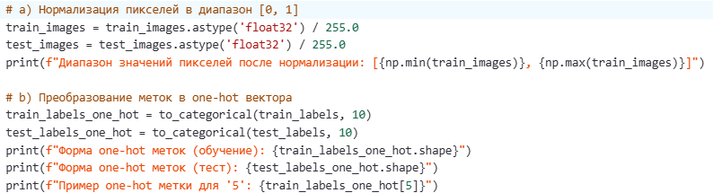

5. Создание и компиляция базовой модели
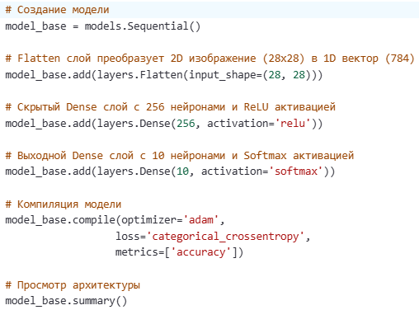

6. Обучение базовой модели
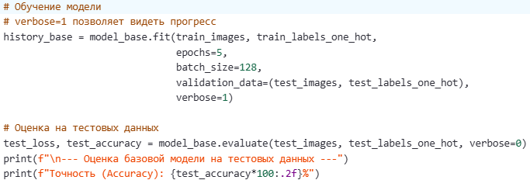
7. Визуализация результатов базовой модели
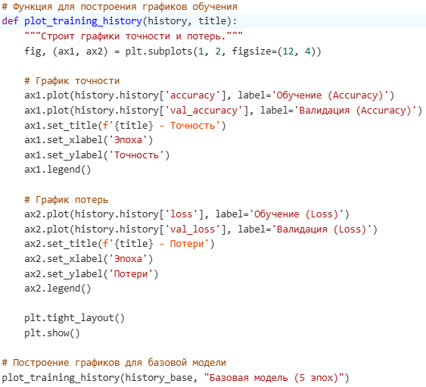

8. Эксперимент: Поиск модели с точностью >= 95%
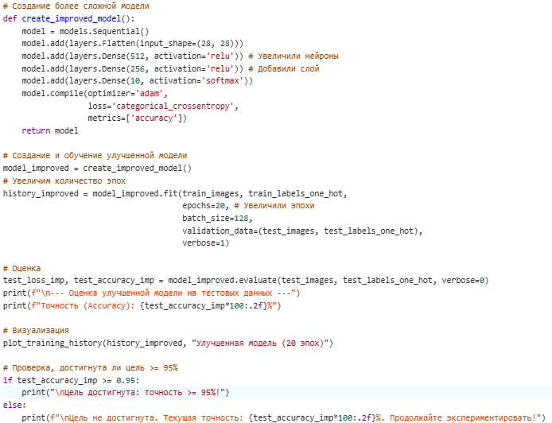

9. Эксперимент: Использование другого оптимизатора
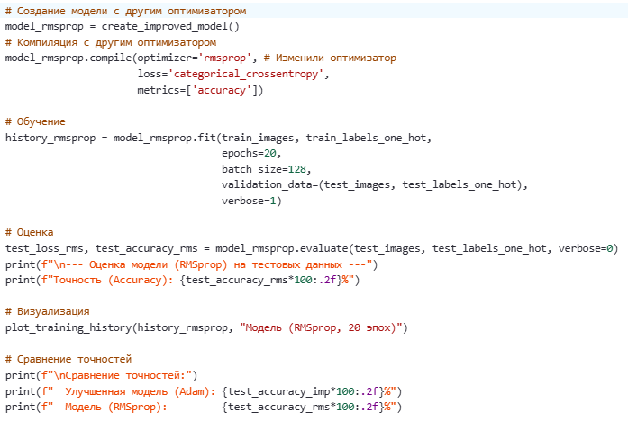

10. Функция для классификации пользовательского изображения **(Демонстрация)
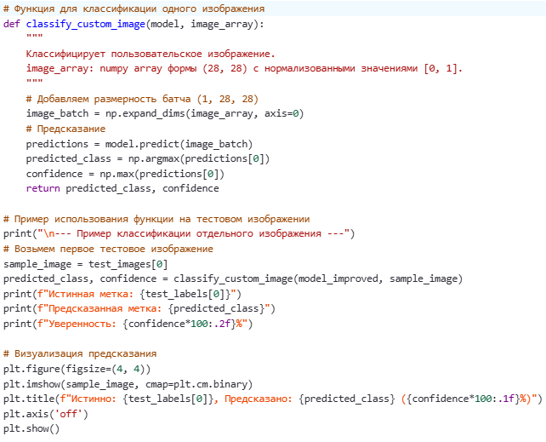

11. Сравнение и анализ результатов
- Сравните точности базовой модели (5 эпох), улучшенной модели (20 эпох) и модели с RMSprop.
- Проанализируйте графики:
  - Как увеличение количества эпох повлияло на точность?
  - Были ли признаки переобучения (разрыв между loss и val_loss)?
  - Как повлияло изменение архитектуры (больше нейронов, больше слоев)?
  - Есть ли заметная разница между Adam и RMSprop?

Требования к отчету
- Титульный лист.
- Цель работы.
- Краткие теоретические сведения (основные понятия: классификация изображений, MNIST, Flatten, нормализация, one-hot encoding, нейронная сеть, функция активации, функция потерь, переобучение).
- Описание набора данных MNIST.
- Описание архитектуры базовой и модифицированных моделей.
- Листинг (код) программы.
- Результаты работы (выводы model.summary(), графики обучения для всех моделей, результаты evaluate).
- Сравнительный анализ моделей, ответы на вопросы из пункта "Выполнение работы" (влияние эпох, слоев, нейронов, оптимизаторов, признаки переобучения, достижение точности 95%).
- Общий вывод по работе.

